
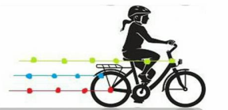
سلسلة تمارين للمقطع الحركة و المسار
التمرين الأول:
يسير سائق الدراجة A بنفس سرعة المتسابق B، بينما يقف الشخص C بجانب الطريق.
B
A
C
الجسم  المرجع | المتسابق B | الدراجة A | 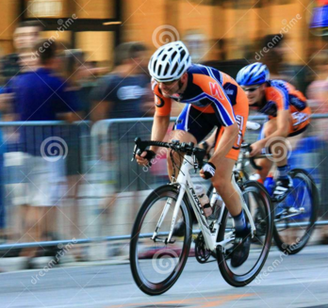  الأرض
المتسابق A
الشخص C
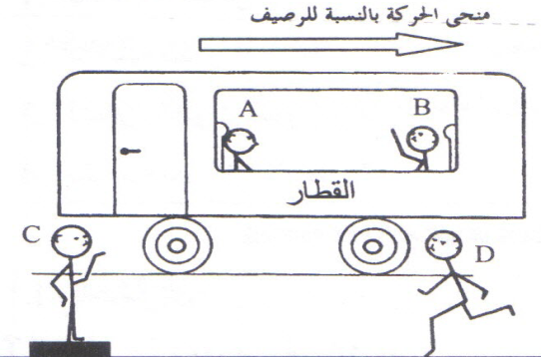
التمرين الثاني:
ينطلق قطار حسب المنحنى المشار إليه في الشكل بجانبه الشخصC يودع الراكبان A و B الجالسان في عربة من عربات القطار, بينما الشخص D يجري نحو باب عربة القطار.
1- هل الشخص A في حالة حركة أم سكون : بالنسبة للشخص B ؟
بالنسبة للشخص C ؟
بالنسبة للشخص D ؟
بالنسبة للقطار ؟
التمرين الثالث:
يوجد عادل و معاذ جالسين داخل حافلة نقل التلاميذ إلى المدرسة، في حين يصعد يوسف الحافلة ويتجه نحو مكانه، بينما تنتظر سلمى حافلة نقلها و ترى أن حافلة أصدقائها تبتعد عنها.
1- هل عادل في حركة أم سكون بالنسبة لمعاذ؟
2- هل عادل في حركة أم سكون بالنسبة لسلمى؟
3- هل عادل في حركة أم سكون بالنسبة ليوسف ؟

التمرين الرابع:
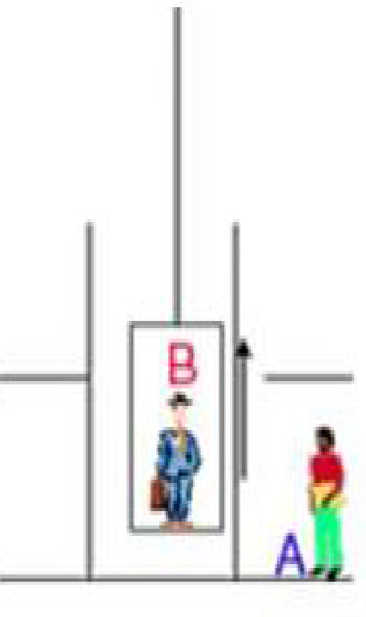
- كيف هو A بالنسبة للأرض ؟
- كيف هو B بالنسبة للأرض ؟
- كيف هو A بالنسبة للمصعد ؟
- كيف هو B بالنسبة للمصعد ؟
- كيف هو A بالنسبة ل B ؟
- كيف هو B بالنسبة ل A ؟
التمرين الخامس:
يمثل الشكل المقابل سائق دراجة يسير طريق مستقيم.
1- ما شكل مسار النقطة M تنتمي إلى العجلة:
بالنسبة لسائق الدراجة ؟
بالنسبة لملاحظ واقف على الطريق ؟
2- مثل في كل حالة مسار النقطة M .
3- ما هي حركة النقطة M في كل حالة ؟
التمرين السادس:
1- يبين الشكل1 المقابل شخصA ساكن بالنسبة للأرض ,يتواجد بجانب طائرة عمودية(هليكوبتر).
- ما هو شكل مسار نقطة تنتمي لمروحية الطائرة أثناء حركتها :
بالنسبة لربان الطائرة بالنسبة للشخص A الواقف بقربها ؟
2- تنطلق الهليكوبتر عموديا نحو الأعلى كما يبينه الشكل2 المقابل
أ- ما هو شكل مسار نقطة تنتمي لهيكل الطائرة :
بالنسبة لربان الطائرة ؟ بالنسبة للشخص A ؟
ب- ما هو شكل مسار نقطة تنتمي لمروحية الطائرة بالنسبة للشخص A ؟
التمرين السابع:
M
O

الأشكال التالية تمثل مسارات للنقطتين O هي مركز عجلة الشاحنة و M نقطة تنتمي لمحيط هذه العجلة بالنسبة لمراجع مختلفة.

1- اذكر مسارات كل نقطة بالنسبة لمرجع معين ؟
2- ما هي حركة كل نقطة في كل حالة ؟
التمرين الثامن:
حدد نوع حركة هذه الأجسام انسحابية (مستقيمة ,منحنية .دائرية) أو دورانية :
حركة الأرض حول نفسها حركة فأرة الحاسوب على بساطها حركة الأرض حول الشمس حركة مصعد العمارة
حركة القمر حول نفسه حركة القمر حول الأرض حركة سيارة على طريق مستقيمة
التمرين التاسع:
حدد نوع حركة هذه الأجسام انسحابية (مستقيمة ,منحنية .دائرية) أو دورانية :
حركة مقبض الباب أثناء فتحه حركة مصعد أثناء هبوطه حركة السيارة في طريق دائري حركة قرص CD أثناء قراءته حركة عقارب ساعة حائطية حركة المدور أثناء رسم دائرة حركة الباب عند فتحه
التمرين العاشر:
يبين الشكل المقابل عجلة ألعاب للأطفال تدور حول محور يمر من مركزها .
1- ما هي طبيعة حركة قارب من العجلة ؟
2- ما هي طبيعة مسار النقاط A و B و C و D و O ؟
3- مثل مسار النقطتين O و D ؟ ماذا تستنتج ؟
4- ما هي طبيعة حركة العجلة ؟
5- ما هو الاختلاف الموجود بين الحركتين (القارب و العجلة)؟

النجاح الذي تستمتع به اليوم هو نتيجة الثمن الذي دفعته في الماضي---- إن العمل يعطيك معنى و هدف و الحياة تصبح فارغة بدونه (ستيفن هوكينغ)
إن أردت أن تعيش حياة سعيدة فاربطها بهدف و ليس بأشخاص أو أشياء ------- الفرق بين العبقرية و الغباء هو أن العبقرية لها حدود (اينشتاين)

